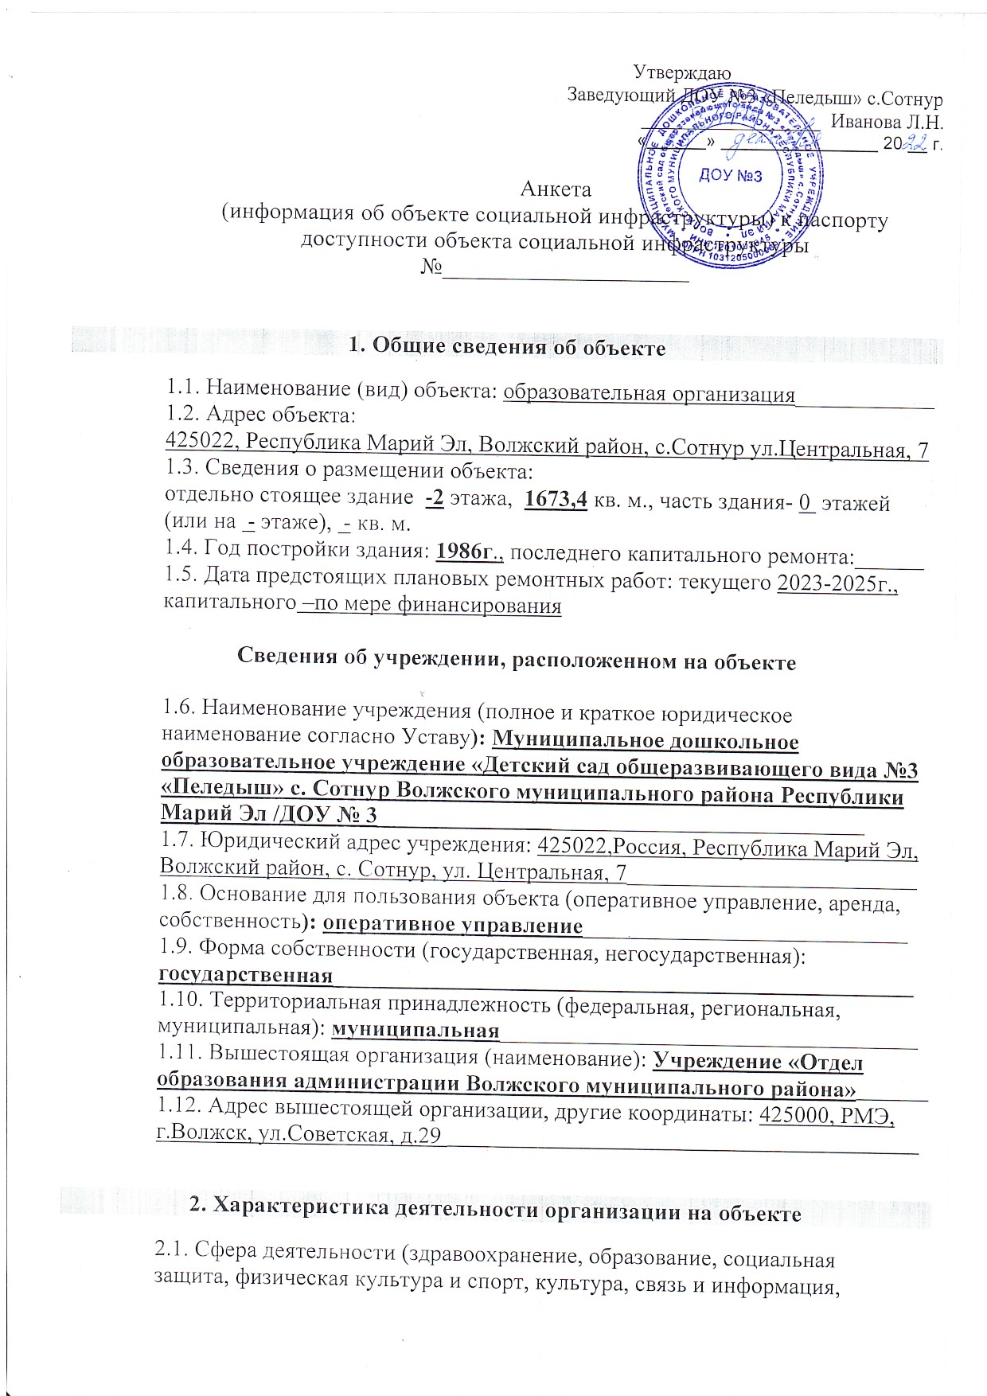

2. Характеристика деятельности организации на объекте
2.1. Сфера деятельности (здравоохранение, образование, социальная
защита, физическая культура и спорт, культура, связь и информация,
транспорт и дорожно-транспортная сфера, жилой фонд, торговля и сфера услуг, места приложения труда и другое): образование________________
2.2. Виды оказываемых услуг: образовательная деятельность по реализации образовательных программ дошкольного образования
2.3. Форма оказания услуг (в учреждении, с длительным пребыванием, в
том числе с проживанием, на дому, дистанционно):в учреждении__________
2.4. Категории обслуживаемого населения по возрасту (дети, взрослые
трудоспособного возраста, пожилые; все возрастные категории):дети_______
2.5. Категории обслуживаемых инвалидов (инвалиды, передвигающиеся на
коляске, инвалиды с нарушениями опорно-двигательного аппарата, зрения,
слуха, умственного развития): нет
2.6. Плановая мощность (посещаемость (количество обслуживаемых в
день), вместимость, пропускная способность):посещаемость 63 человек, количество мест- 140 человек.________________________________________
2.7. Участие в исполнении индивидуальной программы реабилитации-нет___
3.Состояние доступности объекта для инвалидов и других маломобильных групп населения (МГН)
3.1. Путь следования к объекту пассажирским транспортом (описать
маршрут движения с использованием пассажирского транспорта)
маршрут автобусов АТП «Волжск- Корамассы- Волжск» остановка «Сотнур»_________________________
Наличие адаптированного пассажирского транспорта к объекту___нет____
3.2. Путь к объекту от ближайшей остановки пассажирского транспорта:
3.2.1. Расстояние до объекта от остановки транспорта 300 метров
3.2.2. Время движения (пешком) 5 минут
3.2.3. Наличие выделенного от проезжей части пешеходного пути: нет______
3.2.4. Перекрестки (нерегулируемые, регулируемые, со звуковой сигнализацией, таймером, нет):нет________________________
3.2.5. Информация на пути следования к объекту (акустическая, тактильная, визуальная, нет): нет___
3.2.6. Перепады высоты на пути: есть, нет (описать)есть__________________
Их обустройство для инвалидов на коляске (да, нет): _______нет__________
3.3. Вариант организации доступности объекта (формы обслуживания) с учетом Свода правил СП 35-101-2001
Категория инвалидов (вид нарушения) | Вариант  организации  доступности  объекта
Все категории инвалидов и МГН | ДУ
в том числе инвалиды:
передвигающиеся на креслах-колясках | ДУ
с нарушениями опорно-двигательного аппарата | ДУ
с нарушениями зрения | ДУ
с нарушениями слуха | ДУ
с нарушениями умственного развития | ДУ
<*> Указывается один из вариантов: "А", "Б", "ДУ", "ВИД".

4. Управленческое решение (предложения по адаптации основных структурных элементов объекта)
Основные структурно-функциональные  зоны объекта | Рекомендации по адаптации объекта (вид работы) <*>
Территория, прилегающая к зданию (участок) | Ремонт (текущий, капитальный)
Вход (входы) в здание | Ремонт (текущий, капитальный)
Путь (пути) движения внутри здания (в том числе пути эвакуации) | Ремонт (текущий, капитальный)
Зона целевого назначения (целевого посещения объекта) | Ремонт (текущий, капитальный)
Санитарно-гигиенические помещения | Ремонт (текущий, капитальный)
Система информации на объекте (на всех зонах) | Ремонт (текущий, капитальный)
Пути движения к объекту (от остановки транспорта) | Ремонт (текущий, капитальный)
Все зоны и участки | Ремонт (текущий, капитальный)
________________
<*> Указывается один из вариантов (видов работ): не нуждается; ремонт (текущий, капитальный); индивидуальное решение с техническими средствами реабилитации; технические решения невозможны - организация альтернативной формы обслуживания.
Размещение информации на карте доступности Республики Марий Эл согласовано

